**PESQUISA DE PREÇOS N° 027/2019**

**PROCESSO N°072/2019**

**1 - DESCRIÇÃO DO OBJETO:** Contratação de Empresa para aquisição de letreiro e instalação, alusiva aos Minivereadores.

**ITEM:**

|  |  |  |  |  |
| --- | --- | --- | --- | --- |
| Item | Qtde | Unidade | Descrição | xValor Total |
| 01 | 01 | UN | Letreiro em acrílico dourado fosco com cola dupla face, espessura 05 mm, fonte Times New Roman, tamanho 500 para GALERIA DOS MINIVEREADORES, e fonte Times New Roman, tamanho 400 para JULIANO BERGMANN MARTINS (Modelo anexo). |  |
| 02 | 10 | UN | Placa em acrílico, identificativa tamanho 20cmx06cm, espessura 04 mm na cor preta com letra dourada na fonte Times New Roman tamanho 30 MINIVEREADORES para os anos de 2019 a 2028 – sendo uma para cada ano, fixada com parafusos. (Modelo anexo) |  |
| 03 | 01 | UN | Placa em acrílico, identificativa tamanho 20cmx06cm, espessura 04 mm na cor preta com letra dourada na fonte Times New Roman tamanho 30 JULIANO BERGMANN MARTINS Minivereador 1997, fixada com parafusos. (Modelo anexo) |  |

**1- VALOR TOTAL** R$_________(__________________________________________________________)

(o valor deverá ser em reais e discriminado por extenso)

Obs.: Os itens devem ser entregues na sede da Câmara Municipal de Canguçu, o valor da entrega deve estar incluído no valor do produto.

**2 - VALIDADE DA PROPOSTA**

A Validade da proposta deverá ser no mínimo de 60 dias a contar de sua apresentação.

**3 – DA PROPOSTA E LOCAL DE ENTREGA:** A proposta deverá ser preenchida a próprio punho e poderá ser encaminhada como arquivo PDF para o e-mail [patrimonio@cangucu.rs.leg.br](mailto:patrimonio@cangucu.rs.leg.br%20)  identificando no assunto “PESQUISA DE PREÇOS – N° 027/2019 PROCESSO 072/2019”; ou poderá ser entregue em envelope lacrado, identificado na parte exterior: “PESQUISA DE PREÇOS N° 027/2019 - PROCESSO 072/2019” para o Endereço: Câmara Municipal de Vereadores de Canguçu – Rua General Osório, 979 – para: Josi Wienke (Responsável pela pesquisa).

**4 – TIPO:** Menor Preço por item

**5- PRAZO DE ENTREGA DOS PRODUTOS:** Até 30 (trinta) dias.

**6- FORMA DE PAGAMENTO:** À vista, mediante entrega e conferência do objeto e apresentação de Nota Fiscal. (Neste caso acima de R$ 800,00 é obrigatório ser Nota Fiscal Eletrônica).

**7 – PRAZO FINAL PARA ENTREGA DA PESQUISA:** Dia 18 (dezoito) de novembro de 2019 até às 10 horas, na Câmara de Vereadores de Canguçu.

8 – DATA E HORA DA ABERTURA DA PESQUISA: Dia 18 (dezoito) de novembro, às 10h30min, na Câmara de Vereadores de Canguçu.

9 – DATA DA PUBLICAÇÃO NO MURAL E SITE OFICIAL:

a) Da Pesquisa: 11/11/2019

b) Do Resultado: 18/11/2019

**10- QUALIFICAÇÃO DA EMPRESA**

Razão Social:

CNPJ:

Endereço:

Telefone:

Responsável:

OBS: A proposta deve ser entregue sem rasuras e somente a Comissão de Licitação em envelope lacrado.

Deverá ser entregue pelo vencedor da Pesquisa no prazo de até cinco dias após o Resultado da pesquisa para a formalização da Dispensa da Licitação a seguinte documentação: Inscrição CNPJ; Certidões Negativas Federal, Estadual e Municipal; Certificado de Regularidade FGTS; Certidão Negativa de Débitos Trabalhistas; Certidão Negativa de falência ou recuperação judicial, número de conta bancária (empresarial) para pagamento.

Informações adicionais poderão ser obtidas pelo Telefone: 0xx 53 3252 1528 Ramal 227 com a Responsável pela pesquisa Josi Wienke.

Esta pesquisa não torna obrigatória a contratação do objeto/serviço.

**Descrição do item I**

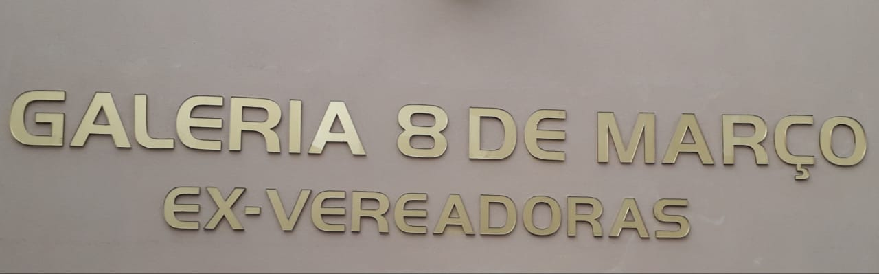

GALERIA DOS MINIVERADORES

(Fonte Times New Roman 500)

JULIANO BERGMANN MARTINS

(Fonte Times New Roman 400)

**Descrição do Item II**

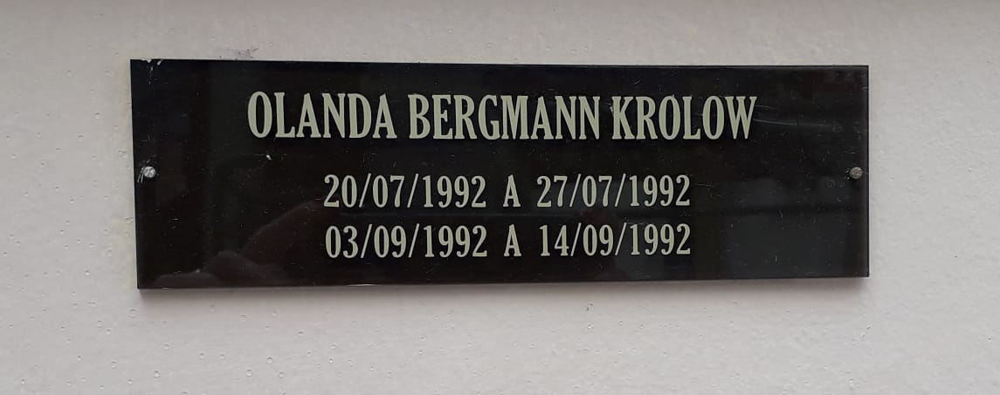

MINIVEREADORES

2019

(Fonte Times New Roman 30)

**Descrição do Item III**



JULIANO BERGMANN MARTINS

Minivereador 1997

(Fonte Times New Roman 30)